9.2 滑轮
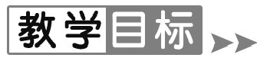
1.认识定滑轮和动滑轮.
2.能用杠杆原理解释定滑轮和动滑轮的特点.
3.能根据滑轮组的构成方式判断省力情况.
4.能识别生产和生活中常见的滑轮,能根据要求组装简单的滑轮组.
【重点难点】
重点:定滑轮、动滑轮、滑轮组的作用.
难点:根据杠杆平衡条件理解动滑轮的特点.
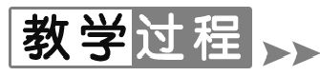
【新课导入】
导入1:情境导入
国歌响起来,国旗手向下用力,国旗缓缓升起,为什么力的方向向下,国旗会向上运动呢?同学们注意到了没有?在旗杆的顶部,有一个什么?——滑轮.正是这个滑轮,改变了力的方向.这节课我们就来学习滑轮的有关知识.
导入2:图片导入
观察教材图913,思考并阅读教材,认识滑轮、定滑轮和动滑轮,引入新课:定滑轮和动滑轮在工作中各起什么作用呢?这节课我们就来学习.
【课堂探究】
1.认识滑轮
观察教材图913,思考:
(1)滑轮:用绳索或链条绕过具有 转动轴 的光滑圆轮.
(2)定滑轮:使用时轴 固定不动 的滑轮叫作定滑轮.
(3)动滑轮:使用时轴 跟物体一起运动 的滑轮叫作动滑轮.
2.实验探究:滑轮的工作特点
分组实验:按照图(甲)、(乙)、(丙)、(丁)和(戊)所示的实验方法,分别缓慢拉动同一物体上升同一高度,并将每一次的实验数据填入表格中.完成下列问题
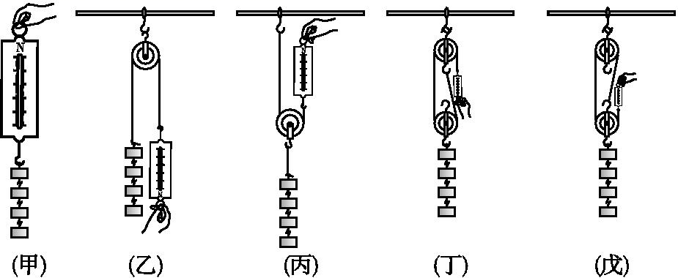

实验  次数 | 操作 | 重物移动  的距离/m | 拉力作用  点移动的  距离/m | 拉力的  方向 | 弹簧测  力计的  示数/N
1 | 用弹簧测力计直接提升物体[如图(甲)]
2 | 用弹簧测力计通过一个定滑轮提升物体[如图(乙)]
3 | 用弹簧测力计通过一个动滑轮提升物体[如图(丙)]
4 | 用弹簧测力计通过一种滑轮组合提升物体[如图(丁)]
5 | 用弹簧测力计通过另一种滑轮组合提升物体[如图(戊)]

(1)分析比较1,2两次实验可知:使用定滑轮 不能 (选填“能”或“不能”)省力,却 可以 (选填“可以”或“不可以”)改变力的方向;拉力作用点通过的距离 等于 重物移动的距离.
(2)分析比较3,4两次实验可知:使用动滑轮 可以省一半力 ,却 不能 (选填“能”或“不能”)改变力的方向;且拉力作用点通过的距离是 重物移动距离的2倍 ,即费了 一倍 的距离.
(3)分析比较4,5两次实验,分别有几段绳子承担着重物?各自的省力情况怎样?拉力作用点通过的距离与重物移动的距离有怎样的关系?
第4次实验由2段绳子承担着重物,拉力的大小等于物重的,拉力作用点通过的距离等于重物移动距离的2倍;第5次实验由3段绳子承担着重物,拉力的大小等于物重的,拉力作用点通过的距离等于重物移动距离的3倍 .
(4)分析比较4、5两次实验并与1、2两次实验进行比较,你可以得出什么结论?[
使用滑轮组合比使用单个的滑轮,既可以省力又可以改变力的方向;当绳子段数为偶数时,能改变力的方向;当绳子段数为奇数时,不能改变力的方向,但更省力 .
(5)滑轮组:为了既能省力又能改变用力的方向,可以把 定滑轮和动滑轮 组合成滑轮组.
(6)怎样判断滑轮组能省多少力?怎样判断滑轮组拉力作用点通过的距离?
忽略动滑轮和绳重及滑轮轴上的摩擦的情况下,若承担物体的绳子段数为n,则作用在绳端的力为物体重力的;拉力作用点通过的距离等于物体升高距离的n倍 .
3.利用杠杆平衡条件说明滑轮的特点
结合图920,讨论交流,思考下列问题.
(1)定滑轮的动力臂 等于 阻力臂,所以使用定滑轮不省力.
(2)动滑轮的动力臂是阻力臂的 2倍 ,所以使用动滑轮省一半力.
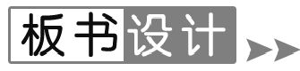
二、滑 轮
1.认识滑轮
(1)滑轮:用绳索或链条绕过具有转动轴的光滑圆轮.
(2)定滑轮:使用时轴固定不动的滑轮叫作定滑轮.
(3)动滑轮:使用时轴跟物体一起运动的滑轮叫作动滑轮.[
2.滑轮的工作特点
(1)使用定滑轮不能省力,却可以改变力的方向.
(2)使用动滑轮可以省一半力,却不能改变力的方向.

(3)滑轮组:把定滑轮和动滑轮组合成滑轮组.既能省力又能改变用力的方向.
(4)使用滑轮组:F=G,s=nh.
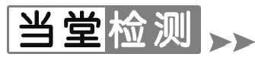
1.如图所示的三个滑轮中,属于动滑轮的是 乙 ,若滑轮的自重和摩擦不计,当分别沿力F₁,F₂和F₃方向匀速提起同一物体时,则F₁,F₂,F₃的大小关系是 F₁=F₃>F₂ .
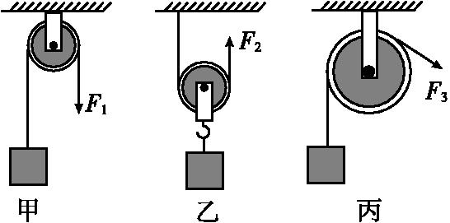
2.
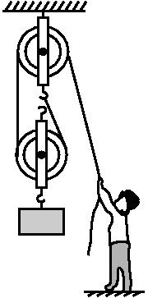
用如图所示滑轮组匀速提升重为200 N的物体,人对绳的拉力为125 N,不计绳重和摩擦,如果人的体重为600 N,拉动过程中绳始终未断裂,他用此滑轮组能提升的最大物重为 1 150 N.
3.小雪用如图所示的滑轮(组),将重G的物体匀速提高了h,不计绳重、轮重及摩擦,则作用在绳端的力分别是F₁= G ,F₂= G ,F₃= G ,F₄= 2G [
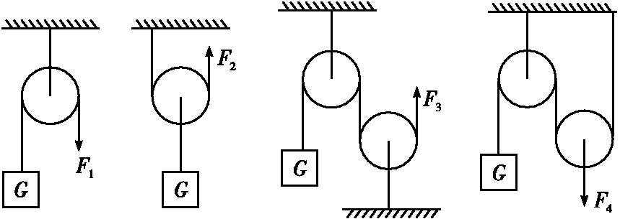
4.如图是由相同的滑轮组装的滑轮组,甲、乙两人分别用两装置在相等时间内将质量相等的重物匀速提升相同的高度,空气阻力、摩擦、滑轮和绳子的质量均不计,说法正确的是( B )
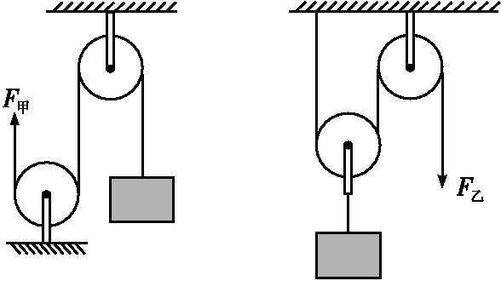
A.甲的拉力是乙的拉力的3倍
B.乙拉绳子的速度大小是甲拉绳子速度大小的2倍
C.甲拉绳子移动的距离大于乙拉绳子移动的距离
D.如果考虑滑轮质量,左图装置更省力.
5.用如图的滑轮组提升重物,画出最省力的绕绳方法.
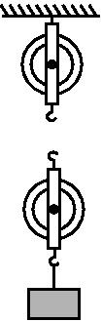
答案:如图所示
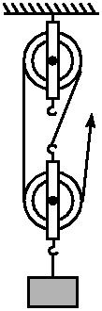
6.
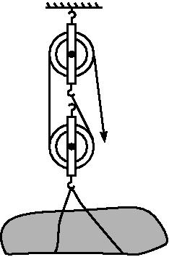
小明家新买的房子准备装修,为了将水泥从地面送上楼,他在楼上安装了一个滑轮组,所用的滑轮每只2 kg,每次将一袋50 kg的水泥提升5 m.(不计绳重和摩擦,g取10 N/kg)求:
(1)每袋水泥受到的重力大小;
(2)每运一次水泥他拉绳子移动的距离;
(3)每运一次水泥他拉绳子的力.
答案:(1)500 N (2)10 m (3)260 N

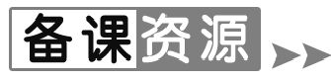
助力机械手
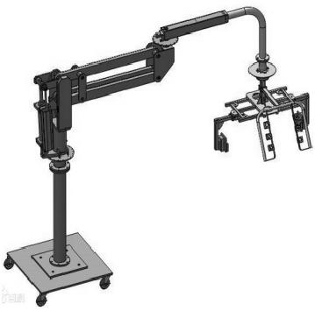
助力机械手,又称机械手、平衡吊、平衡助力器、手动移载机(以上说法并不专业但国内已经流行),是一种新颖的、用于物料搬运及安装时省力操作的助力设备.它巧妙地应用力的平衡原理,使操作者对重物进行相应的推拉,就可在空间内平衡移动定位.重物在提升或下降时形成浮动状态,靠气路保证零操作力(实际情况因为加工工艺及设计成本控制,操作力以小于3 kg为判断标准)操作力受工件重量影响.无需熟练的点动操作,操作者用手推拉重物,就可以把重物正确地放到空间中的任何位置.
我国古代的简单机械——辘轳
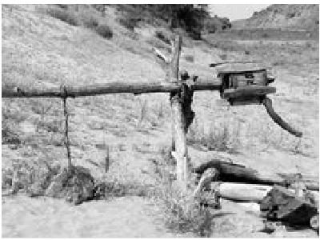
辘轳的制造和应用,在古代是和农业的发展紧密结合的,它广泛地应用在农业灌溉上.我国在公元前1100年以前就发明了辘轳,根据《物原》记载:“史佚始作辘轳”(史佚是周代初期的史官).辘轳的应用在我国时间较长,虽经改进,但大体保持了原形,说明在3000年前我们的祖先就设计了结构很合理的辘轳.解放前在我国的北方缺水地区,仍在使用辘轳提水灌溉小片土地.

